附件3
彭阳县2018 年涉及饮用水卫生安全产品
国家随机监督抽查工作实施方案

一、工作目标
规范涉及饮用水卫生安全产品（以下简称涉水产品）生产企业生产经营行为，提高涉水产品卫生质量，确保饮用水卫生安全。
二、工作内容
（一）输配水管材、水处理材料。检查县内生产企业。检查产品标签、说明书和卫生许可批件。采集产品样品，开展卫生安全性检测。
（二）生活饮用水化学处理剂。检查县域内生产企业。开展产品标签、说明书和卫生许可批件检查。采集产品样品，开展卫生安全性检测。
（三）现制现售饮用水自动售水机。检查县内现制现售饮用水自动售水机应用现场5个。检查产品卫生许可批件。采集售水机出水、检测菌落总数、总大肠菌群、色度、浑浊度、臭和味、肉眼可见物、pH及耗氧量等项目。
三、时间安排
（一）监督检查（2018年4月和8月）。于2018年4月30日和 8月30日前完成上半年和下半年现场监督检查及样品的采集工作，并按要求及时送检产品。
（二）信息报送。（2018年6月和11月）。分别于2018年6 月25日和11月9 日前完成上半年和下半年抽查信息报告工作。
四、工作要求
（一）准备工作。建立卫生监督档案及相关调查资料信息，掌握检查项目单位底数，制定双随机抽查清单。
（二）样品采集。严格按照法律法规、标准和规范要求，确保抽检程序合法,结果准确可靠，填写样品采样记录制作卫生监督执法文书。
（三）样品确认。采样现场完成产品确认书。应通知被采集样品上标示的生产者或进口代理单位，要求其在15天内对采集样品的真实性进行确认或由经销单位协助确认。跨省销售的产品确认可请被采集样品的生产者或进口代理单位所在省级卫生监督机构协助进行。逾期无任何书面回复的，视为确认。
（四）监督处罚。对采集的样品检测不合格的单位及产品信息，要向有关省份予以通报或进行协查。对监督抽检过程中发现的违法违规行为及抽检不合格产品，要依法严肃查处。

联系人：陈志刚 县卫生监督所
电 话：0954-7014412
邮 箱：nxwsjd_425@163.com

附表：
1、2018年涉水产品国家随机监督抽检工作计划表
2、2018年涉水产品生产企业国家随机监督抽检信息汇总表
3、2018年涉水产品经营单位国家随机监督抽检信息汇总表
4、2018年涉水产品国家随机监督抽检参考检测项目

 | 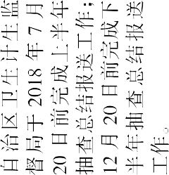
 |  |  |  |  |  |  | 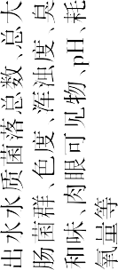
 | 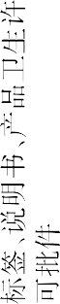
 | 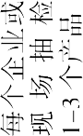 |  |  |  |  |  | 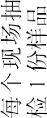
 |  |  |  | 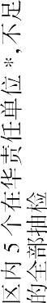 | 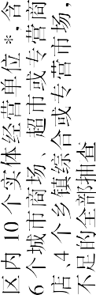 | 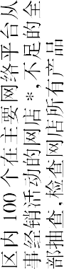
 |  |  |  |  |  |  | 